令和３年度びわこ地球市民の森・森づくり講座
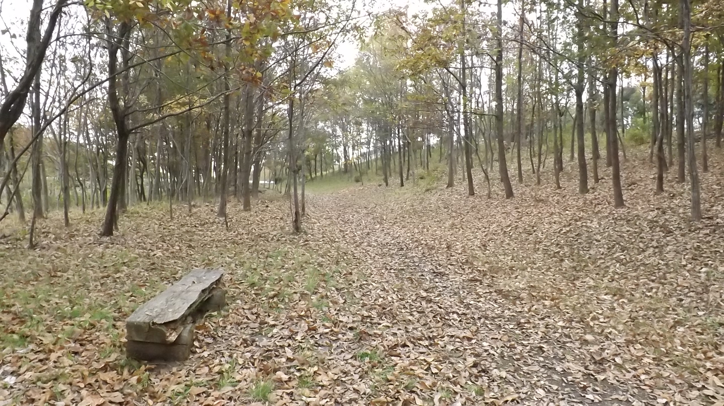
《森づくり講座》に参加しませんか !!
県営都市公園「びわこ地球市民の森」では、『森を学ぶ』、『森を調べる』
そして『森で楽しむ』ことを目的とした「森づくり講座」を開催します。
この講座で身近な自然と森づくり活動について学び、体験して、森の育成
や環境のために自分ができることを見つけましょう。
皆様のご参加をお待ちしています。

１ 会 場 びわこ地球市民の森「森づくりセンタ－」
〒524-0102 守山市水保町2727 （会場へのアクセスは裏面の地図をご覧ください）

２ 開設日時 令和３年９月 ～ ４年３月の原則として毎第３土曜日 午前９時から１２時まで

３ 講座の主な内容（講師等の都合で講座内容の変更がある場合があります。）
開 講 日 | 講 座 の 内 容 | 開 講 日 | 講 座 の 内 容
(１)令和３年  ９月  １８日（土） | 開講式  （講話）森づくりの目的と今日までの経過、そ  して今後の維持･管理の進め方  （観察）９月の自然観察と園内の案内 | (５)３年  １月  ２２日（土） | （講話）びわこ地球市民の森をビオト－プとし  て再生しよう  （講話と実習）キノコの生活の特徴とシイタケ  の菌打ち
(２)  １０月  １６日（土） | （講話）地球規模の環境問題の現状と滋賀県  の環境政策の方向性について  （調査）植栽地の管理と森の土壌 | (６)  ２月  １９日（土） | （講話）生物多様性危機の現状と森の外来生物  について  （講話と観察）生きものの冬越しを観察する
(３)  １１月  ２０日（土） | （講話）森の植樹・河畔林と、巧妙な植物の繁  殖方法や種子の広がり方を学ぶ  （観察）秋の自然観察（いろいろな種子を観察  し、その広がり方を調べる） | (７)  ３月  １９日（土） | （講話）地球市民として「森づくり」に参加し  よう  （グル－プ討議）これからの森の利・活用につ  いて考える  閉講式：修了証の授与
(４)  １２月  １８日（土） | （講話）森のしくみとドングリをつける樹木の  特徴  （実習）間伐材やドングリ、落ち葉等でクラフ  トを楽しむ
備 考 | ◎ 森づくりサポ－タ－活動（年４回）では、主に植樹地の間伐、枝打ち、つる切り作業等をします。  実施日は、次のとおりです。 ①第１回：５月１６日（日）（中止）、②第２回：７月２４日（土）、  ③第３回：１０月９日（土）、④第４回：４年３月５日（土）（第３回・第４回は、自由参加です。）  （時間：９時３０分～１２時３０分）

４ 講 師 びわこ地球市民の森関係者
５ 募集人数 ４０名（希望者多数の場合は抽選とします）
６ 受 講 料 ３,０００円（実習等の材料費、ボランティア保険料）：開講式当日徴収します。
７ 応募資格 １８歳以上で、森づくり活動に関心と意欲のある方
８ 申し込み方法 裏面の受講申込書に必要事項を記入のうえ、令和３年９月１１日（木）までに郵送、ＦＡＸ、電子メールのいずれかでお申し込みください。
９ そ の 他 講座に５割以上の出席をされた方には「修了証」をお渡しします。
１０ 主 催 指定管理者 シダックス大新東ヒューマンサービス株式会社
１１ 申込み・問い合わせ先
県営都市公園「びわこ地球市民の森」森づくりセンタ－ （ 〒524-0102 守山市水保町2727 ）
TEL 077-585-6333（直通） FAX 077-585-6312 E-mail biwako＠moridukuri.info

令和３年度 びわこ地球市民の森 森づくり講座 受講申込書

以下のとおり申し込みます。 令和３年 月 日
フリガナ |  |  | 年 齢 |  |  | 性 別
受講者氏名 |  |  | 歳 |  |  | 男 ・ 女
住 所 | （〒 ― ）
電話番号  （携帯電話番号） | （ ） |  |  | ＦＡＸ番号
メ－ル  アドレス |  |  |  |  | 職 業
森づくり経験の有無  （プログラム編成の参考にします） |  | 有り  無し | 会場（びわこ地球市民の森）  までの交通手段 |  |  | 車  その他
備 考
※「備考」欄には、所属団体､企業名、この講座に期待することなどがあれば記入してください。
※ お預かりした個人情報は､保管・管理に留意し､当講座の通信・連絡手段としてのみ活用し､それ以外には使用
いたしません。

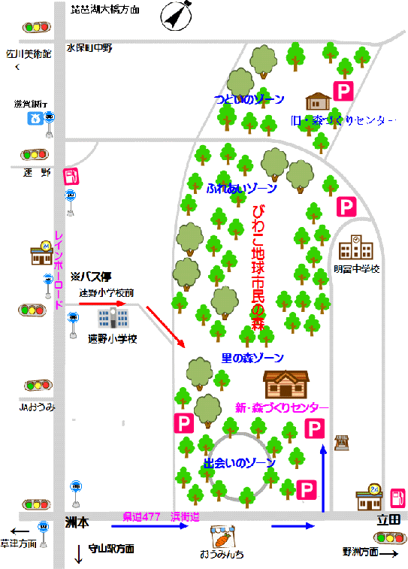
県営都市公園「びわこ地球市民の森」森づくりセンタ－
【会場へのアクセス】
〈交通機関利用の場合〉
・ ＪＲ守山駅西口より木の浜線に乗車、「速野小前」
で下車。徒歩８分程です。（赤い矢印参照）

〈車利用の場合〉
・ 県道４７７（浜街道）洲本より約５分
（青い矢印参照）
森づくりセンタ－
